Les ultrasons utilisés en médecine
Les ultrasons sont des vibrations de même nature que le son, mais de fréquence trop élevée (plus de 20 kHz à plusieurs centaines de mégahertz) pour que l’oreille humaine puisse les percevoir.
Certains animaux comme les chauves-souris sont capables d’émettre et d’entendre ces ondes sonores.
Les ultrasons sont utilisés dans la technique d’échographie afin de suivre le déroulement des grossesses.
COMMENT LES ULTRASONS SONT-ILS UTILISÉS ?
DOCUMENT 1 L’échographie
L’échographie est une technique d’imagerie utilisant des ultrasons. Les ultrasons sont envoyés à l’aide de l’émetteur d’une sonde dans un périmètre délimité du corps. Les différents organes renvoient les ultrasons vers un récepteur placé dans la même sonde. Les échos enregistrés, traités par un ordinateur, montrent les obstacles rencontrés par le signal. La mesure de l’amplitude permet de distinguer un tissu mou (muscles) d’un tissu dur (les os) et la mesure de la durée qui sépare l’émission de la réception de chaque écho (durée d’un aller-retour) permet de déterminer les dimensions des organes observés.
DOCUMENT 2 Qu’est-ce qu’un ultrason ?
Les ultrasons se propagent dans l’air à la même vitesse que le son v = 330 m/s. Leurs fréquences sont supérieures à celles détectées par l’oreille humaine qui n’entend que des fréquences f telles que 20 Hz < f < 20 kHz.
DOCUMENT 3 Les chauves-souris et les ultrasons
Certains animaux utilisent les infrasons ou les ultrasons. Les chauves-souris émettent et perçoivent ce type de signaux pour se déplacer dans l’obscurité absolue ou pour chasser.
Les émissions ultrasonores des chauves-souris d’Europe sont d’une extrême diversité. Elles sont produites par expiration de l’air qui fait vibrer le larynx, passent par les résonateurs que sont le pharynx, puis, suivant les espèces, le nez ou la bouche.
Les fréquences pratiquées par les chauves-souris de France s’échelonnent de 12 à 120 kHz suivant les espèces. Chacune possède sa propre plage d’utilisation de fréquence.
Symbiose lycéenne
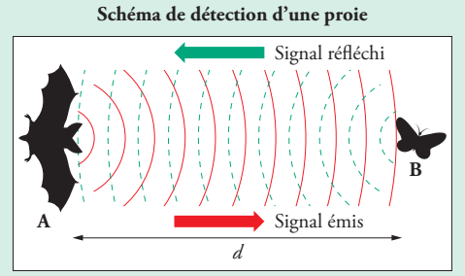
L’animal envoie un signal dans une direction, ce signal heurte un obstacle (le papillon) et est détecté par la chauve-souris après réflexion.
1. a) L’échographie est basée sur une propriété des ondes, laquelle ?
b) La lumière visible est une onde électromagnétique. Citer une différence et un point commun entre une onde électromagnétique et une onde sonore.
2. Deux signaux sonores sont représentés ci-après. Les échelles sont identiques sur les axes de ces deux graphiques.
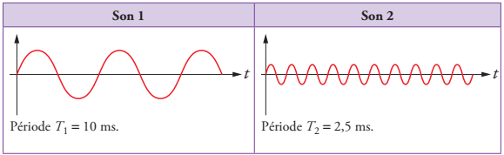
a) Lequel des deux signaux a une amplitude plus forte ?
b) Lequel des deux signaux a la fréquence la plus élevée ?
c) Lequel des deux signaux est le plus aigu ?
d) Calculer la fréquence du son 2. S’agit-il d’un ultrason ? Justifier.
3. Les chauves-souris de France émettent-elles des sons audibles ou des ultrasons ? Justifier.
4. Quels sont les points communs entre une échographie et la détection d’une proie par une chauve-souris ?
5. La chauve-souris du document 3 détecte un insecte en envoyant un signal vers celui-ci qu’elle reçoit à nouveau, après sa réflexion. 20 ms s’écoulent entre le moment de l’envoi et de la réception du signal.
a) Quel est le temps t mis par le signal émis pour aller de A jusqu’à B sur le schéma du document 3 ?
b) Calculer la distance AB qui sépare la chauve-souris de sa proie.

